МИНЕСТЕРСТВО ОБРАЗОВАНИЯ РЕСПУБЛИКИ БЕЛАРУСЬ

УЧЕРЕЖДЕНИЕ ОБРАЗОВАНИЯ

«Брестский государственный технический университет»

Кафедра «Интеллектуальные информационные технологии»

Лабораторная работа №2

По дисциплине «Программирование автоматизированных систем»

За 7 семестр

Тема: «Размещение и оптимизация элементов АСОИ»

Выполнил:  
студент 4 курса  
группы АС-56

Марук К.В.

Проверил:

Савонюк В.А.

Брест 2022

*Цель работы:* Формирование знаний и умений по размещению и оптимизации элементов АСОИ.

Вариант 16

**Таблица В.1 – Модели организационной структуры ОА**

|  |  |  |  |  |  |  |  |  |  |  |  |  |  |
| --- | --- | --- | --- | --- | --- | --- | --- | --- | --- | --- | --- | --- | --- |
| **Номер варианта АСОИ** | **1-я группа**  **пользователей** | | **2-я группа**  **пользователей** | | **3-я группа**  **пользователей** | | **4-я группа**  **пользователей** | | **5-я группа**  **пользователей** | | **6-я группа**  **пользователей** | | **Общее количество пользователей АСОИ** |
| Номер группы  пользователей | Количество пользователей | Номер группы  пользователей | Количество пользователей | Номер группы  пользователей | Количество пользователей | Номер группы  пользователей | Количество пользователей | Номер группы  пользователей | Количество пользователей | Номер группы  пользователей | Количество пользователей |
| **16** | П1 | 10 | П2 | 5 | П3 | 6 | П4 | 9 | П5 | 11 | П6 | 5 | 46 |

|  |  |  |  |  |  |  |  |  |  |  |  |  |  |  |  |  |  |  |  |  |
| --- | --- | --- | --- | --- | --- | --- | --- | --- | --- | --- | --- | --- | --- | --- | --- | --- | --- | --- | --- | --- |
| **Номер**  **варианта АСОИ** | **Номера помещений здания ОА** | | | | | | | | | | | | | | | | | | **Общее кол. поме­щений** | **Общая площадь помеще­ний** |
| **1** | **2** | **3** | **4** | **5** | **6** | **7** | **8** | **9** | **10** | **11** | **12** | **13** | **14** | **15** | **16** | **17** | **18** |
| 16 | 10 | 10 | 10 | 15 | 35 | 25 | 20 | 20 | 30 | 30 | 30 |  |  |  |  |  |  |  | 11 | 205 |

**Таблица В.2 Каталог помещений здания и их площадь**

**Таблица Г.1 – Варианты моделей групп пользователей ОА**

|  |  |  |  |  |  |  |  |  |  |  |  |  |
| --- | --- | --- | --- | --- | --- | --- | --- | --- | --- | --- | --- | --- |
| **Номер варианта**  **АСОИ** | **Группы пользователей ОА** | | | | | | | | | | | |
| **П1** | | **П2** | | **П3** | | **П4** | | **П5** | | **П6** | |
|  | Номер  ФМ  Пользова-  теля | Режим  работы | Номер  ФМ  Пользова-  теля | Режим  работы | Номер ФМ  Пользова-  теля | Режим  работы | Номер ФМ  Пользова-  теля | Режим  работы | Номер ФМ  Пользова-  теля | Режим  работы | Номер ФМ пользова-  теля | Режим работы |
| **16** | 6 | 1 | 11 | 2 | 17 | 3 | 19 | 2 | 10 | 3 | 17 | 3 |

**Таблица К.1 – Перечень номеров требований к техническим средствам АСОИ**

|  |  |
| --- | --- |
| **Номер варианта АСОИ** | **Список номеров требований из табл.К.2** |
| **16** | 1, 2, 11, 20, 21, 24, 27, 46, 40 |

**Таблица К.2 – Каталог требований к техническим средствам АСОИ**

|  |  |
| --- | --- |
| **Номер требования** | **Описание требований к техническим средствам АСОИ** |
| 1 | Каждому пользователю - отдельная ПЭВМ |
| 2 | В каждом подразделении ПЭВМ одной марки |
| 11 | В 1-м и 3-м подразделениях ПЭВМ Эврика, монитор 21.5” |
| 20 | В 1-м подразделении ПЭВМ 4Gb (ОП) с минимальной стоимостью |
| 21 | В 4-м подразделении все ПЭВМ – Пилот, 2 ТР |
| 24 | Остальные ПЭВМ Эврика |
| 27 | Каждому пользователю подразделения 1 отдельный принтер |
| 40 | Все принтеры формата А3 |
| 46 | Для всех остальных подразделений – один принтер на двоих пользовате­лей |

**3. ОПТИМИЗАЦИЯ РАБОЧИХ СТАНЦИЙ АСОИ**

При формировании табл.3.2 используются данные из табл.В.1 (количество пользователей по каж­дой группе) и табл. Г.1 (режим работы пользователей и ЭП).

Таблица 3.2 – Результаты оптимизации количества РС АСОИ

|  |  |  |  |  |  |  |  |  |  |  |  |  |  |  |  |  |  |  |
| --- | --- | --- | --- | --- | --- | --- | --- | --- | --- | --- | --- | --- | --- | --- | --- | --- | --- | --- |
| Исходные данные  для оптимизации количества  РС АСОИ | Группы пользователей и ЭП | | | | | | | | | | | | | | | | | |
| П1 | | | П2 | | | П3 | | | П4 | | | П5 | | | П6 (ЭП) | | |
| Кол. польз. (кол. РС) | Режим работы | Треб.. кол. РС | Кол. польз. (кол. РС) | Режим работы | Треб.. кол. РС | Кол. польз. (кол. РС) | Режим работы | Треб.. кол. РС | Кол. польз. (кол. РС) | Режим работы | Треб.. кол. РС | Кол. польз. (кол. РС) | Режим работы | Треб.. кол. РС | Кол. польз. (кол. РС) | Режим работы | Треб.. кол. РС |
| 10 | 1 | 10 | 5 | 2 | 3 | 6 | 3 | 2 | 9 | 2 | 5 | 11 | 3 | 4 | 5 | 3 | 2 |
| 1. Количество оптими­зированных РС по группам пользовате­лей и ЭП |  |  | 0 |  |  | 2 |  |  | 4 |  |  | 4 |  |  | 7 |  |  | 3 |
| 2. Общее количество оптимизированных РС | 20 | | | | | | | | | | | | | | | | | |
|  |  | | | | | | | | | | | | | | | | | |

**Формирование итоговых результатов**. Они включают определение следующих данных.

1. Общее количество станций АСОИ: 47 = 41 + 1 + 5
2. Количество оптимизированных РС в АСОИ по отдельным группам:0, 2, 4, 4, 7, 2
3. Общее количество оптимизированных РС в АСОИ: 20
4. Требуемое количество РС для АСОИ: 27 = 47 – 20

**5. оптимизация устройств асои**

|  |  |  |  |  |  |  |  |  |  |  |
| --- | --- | --- | --- | --- | --- | --- | --- | --- | --- | --- |
| Группа пользователей | Общее количество пользователей | Режим работы | Исходное количество устройств | Номер помещения | Количество РС в помещении | Требуемое количество устройств | Оптимизированное количество  устройств | | Примечание | |
| П1 | 10 | 1 | 10 | 11 | 5 | 5 | 0 | | устройство на 1 пользователя | |
| 10 | 5 | 5 |
| П2 | 5 | 2 | 3 | 8 | 3 | 2 | 1 | | устройство на 2 пользователя | |
| П3 | 6 | 3 | 3 | 4 | 2 | 1 | 2 | | устройство на 2 пользователя | |
| П4 | 9 | 2 | 5 | 9 | 5 | 3 | 2 | | устройство на 2 пользователя | |
| П5 | 11 | 3 | 6 | 7 | 4 | 2 | 4 | | устройство на 2 пользователя | |
| П6 | 5 | 3 | 3 | 6 | 2 | 1 | 2 | | устройство на 2 пользователя | |
| Общее количество оптимизированных устройств | | | | | | | | 9 | |  | |

# 4. размещение элементов асои по помещениям

Таблица 4.3 – Размещение пользователей, ЭП, РМ и станций АСОИ

|  |  |  |  |  |  |  |  |  |  |  |
| --- | --- | --- | --- | --- | --- | --- | --- | --- | --- | --- |
| Элементы и группы элементов АСОИ | | | | | | | Помещения ОА для разме­щения элементов АСОИ | | | Приме­ча­ние |
| Название элемента или группы элементов | Общее колич. элементов в группе | Режим работы польз. и ЭП | Общее колич. станций | Номер станции | Список номеров РМ по станциям | Мин. размер помещения в м2 | Номер поме­щения | Общая площадь | Свобод­ная площадь |
| П1 | 10 | 1 | 10 |  |  | 60 | 11 | 30 | 0 | П1 в двух помещениях |
|  |  |  | 1 | 1 |  |  |  |  |
|  |  |  | 2 | 2 |  |  |  |  |
|  |  |  | 3 | 3 |  |  |  |  |
|  |  |  | 4 | 4 |  |  |  |  |
|  |  |  | 5 | 5 |  |  |  |  |
|  |  |  |  |  |  | 10 | 30 | 0 |
|  |  |  | 6 | 6 |  |  |  |  |
|  |  |  | 7 | 7 |  |  |  |  |
|  |  |  | 8 | 8 |  |  |  |  |
|  |  |  | 9 | 9 |  |  |  |  |
|  |  |  | 10 | 10 |  |  |  |  |
| П2 | 5 | 2 | 3 |  |  | 18 | 8 | 20 | 2 | П2 в одном помещении |
|  |  |  | 11 | 11, 12 |  |  |  |  |
|  |  |  | 12 | 13, 14 |  |  |  |  |
|  |  |  | 13 | 15 |  |  |  |  |
| П3 | 6 | 3 | 2 |  |  | 12 | 4 | 15 | 3 | П3 в одном помещении |
|  |  |  | 14 | 16, 17, 18 |  |  |  |  |
|  |  |  | 15 | 19, 20, 21 |  |  |  |  |
| П4 | 9 | 2 | 5 |  |  | 30 | 9 | 30 | 0 | П4 в одном помещении |
|  |  |  | 16 | 22, 23 |  |  |  |  |
|  |  |  | 17 | 24, 25 |  |  |  |  |
|  |  |  | 18 | 26, 27 |  |  |  |  |
|  |  |  | 19 | 28,29 |  |  |  |  |
|  |  |  | 20 | 30 |  |  |  |  |
| П5 | 11 | 3 | 4 |  |  | 18 | 7 | 20 | 2 | П5 в одном помещении |
|  |  |  | 21 | 31, 32, 33 |  |  |  |  |
|  |  |  | 22 | 34, 35, 36 |  |  |  |  |
|  |  |  | 23 | 37, 38, 39 |  |  |  |  |
|  |  |  | 24 | 40, 41 |  |  |  |  |
| П6 | 5 | 3 | 3 |  |  | 12 | 6 | 25 | 14 | П6 в одном помещении |
|  |  |  | 25 | 42, 43, 44 |  |  |  |  |
|  |  |  | 26 | 45, 46 |  |  |  |  |
| Сервер | 1 |  |  | 27 | 47 | 8 | 1 | 10 | 2 |  |
| Общий размер площади помещений, занятых элементами АСОИ | | | | | | | | 180 |  |  |
| Общий размер свободной площади в помещениях, занятых элементами АСОИ | | | | | | | | | 27 |  |

По результатам размещения элементов АСОИ сформированы итоговые данные:

1. Общий размер площади помещений, занятых элементами АСОИ.
2. Общий размер свободной площади в помещениях, занятых элементами АСОИ.

Таблица «Концепция АСОИ и ее компоненты»

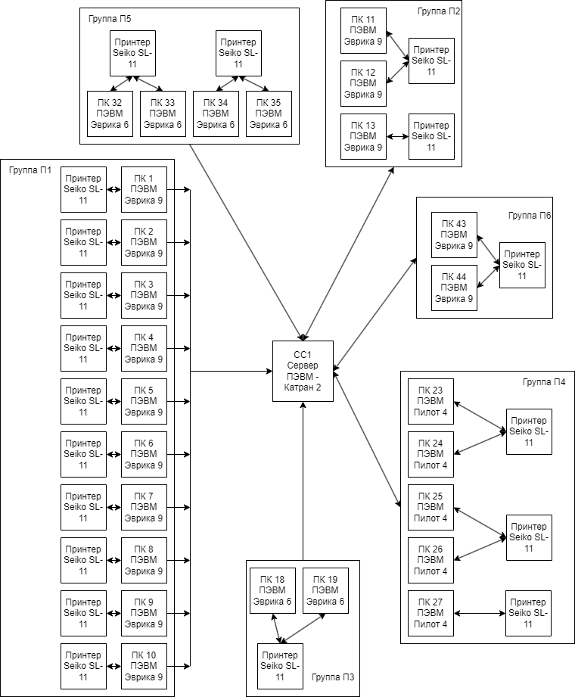Рисунок 7.1 - Логическая структура ТС АСОИ